Единый государственный экзамен по ХИМИИ Инструкция по выполнению работы
Экзаменационная работа состоит из двух частей, включающих в себя
35 заданий. Часть 1 содержит 29 заданий с кратким ответом, часть 2 содержит 6 заданий с развёрнутым ответом.
На выполнение экзаменационной работы по химии отводится 3,5 часа (210 минут).
Ответом к заданиям части 1 является последовательность цифр или число. Ответ запишите по приведённым ниже образцам в поле ответа в тексте работы, а затем перенесите в бланк ответов № 1. Последовательность цифр в заданиях 1—26 запишите без пробелов, запятых
И ДЈЭНИX ДОПOЛHИTeЛЬHЫX СИМВOПOB.

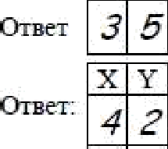 t2

Ответы к заданиям 30—35 включают в себя подробное описание всего хода выполнения задания. В бланке ответов № 2 укажите номер задания и запишите его полное решение.
Все бланки EFЭ заполняются яркими чёрными чернилами.
Допускается использование гелевой, капиллярной или перьевой ручек.
При выполнении заданий можно пользоваться черновиком. Записи в черновике не учитываются при оценивании работы.
При выполнении работы используйте Периодическую систему химических элементов Д.И. Менделеева; таблицу растворимости солей, кислот и оснований в воде, электрохимический ряд напряжений металлов. Эти сопроводительные материалы прилагаются к тексту работы.

Ответами к заданиям 1—26 являются последовательность цифр. Запишите ответ в поле ответа в тексте padomы, а затеж перенесите в БЛАНК OTBETOB Х• 1 nnpaвa от номера соответствующего задания, начиная с первой илеточки. Моследоватея ьность цифр запипывайте без nPodeлoв, запятькх и других допоянитепьных симвояов. Каждый символ пишите в отдельной клеточке в соответствии с приведёнными в dланке оdразцами. Цифры в ответах на задания 5, 8, 9, 11, 16, 17, 21—26 могут повторяться.
Для выполнения заданий 1—3 используйте следующий ряд химических элементов. Ответом в заданиях 1—3 является последовательность цифр, под которыми указаны химические элементы в данном ряду.
- Li 2) Be 3) С 4) Si 5) Р Определите, атомы каких из указанных в ряду элементов в основном
имеют одинаковое число неспаренных электронов.
Запишите в поле ответа номера выбранных элементов. lO
Ответ: 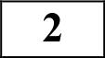Из указанных в ряду химических элементов выберите три элемента, которые в 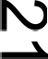
Периодической системе химических элементов Д.И. Менделеева находятся в
одном периоде. Расположите выбранные элементы в порядке усиления их металлических свойств.
Запишите в поле ответа номера выбранных элементов в нужной последовательности.
Ответ:

Для вычислений используйте непрограммируемый калькулятор. Баллы, полученные Вами за выполненные задания, суммируются.
Постарайтесь выполнить как можно больше заданий и набрать наибольшее количество баллов.
3 Из числа указанных в ряду элементов выберите
проявляют одинаковую высшую степень окисления. Запишите в поле ответа номера выбранных элементов.
два элемента, которые

Желаем успеха.! Ответ:

4Из предложенного перечня выберите два вещества, в которых имеются только ковалентные связи.
- SOCl
- KSCN
- NH4Cl
- С H,NO
- Mg(NO,)
Запишите в поле ответа номера выбранных веществ.
Ответ:
Остановите соответствие между формулой вещества и классом/группой, к которому(-ой) это вещество принадлежит: к каждой позиции, обозначенной буквой, подберите соответствующую позицию из второго столбца, обозначенную цифрой.
ФОРМУЛА ВЕЩЕСТВА КЛАСС/ГРУПНА
А) FeS 1) кислоты

бИз предложенного перечня выберите два вещества, с которыми не реагирvет железо.
- серная кислота(разб.)
- оксид алюминия
- соляная кислота
- пары воды
- цинк
Запишите в поле ответа номера выбранных веществ. Ответ:
7K раствору хлорида железа(ІІІ) прилили раствор сульфида натрия, в результате
чего выпал осадок. На полученный осадок подействовали раствором серной кислоты, при этом часть осадка Х растворилась. Нерастворившаяся часть осадка У имела жёлтый цвет. Из предложенного перечня выберите вещества Х и У, которые соответствуют приведенному описанию.
- FeS
- Fe(OH)2

Б) Н SiO
В) Al(OH)C12
- основания
- оксиды
- средние соли
- кислые соли
- Fe,S,

S
- Fe(OH)
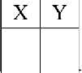
Запишите в таблицу номера выбранных веществ под соответствующими буквами.

- основные соли

Запишите в таблицу выбранные цифры под соответствующими буквами.
А | Б | В

Ответ:
Ответ: Х У

8Установите соответствие между формулой вещества и реагентами, с каждым из которых это вещество может взаимодействовать: к каждой позиции, обозначенной буквой, подберите соответствующую позицию, обозначенную цифрой.

Задана следующая схема превращений веществ:
Х У
Н 2ЅО 3 H 2SO 4 НС1
Определите, какие из указанных веществ являются веществами Х и У.

ФОРМУЛА ВЕЩЕСТВА
А)  Б)  В) | НСl(конц.) Al(OH) NaHCO, | i)  )  ) | HNO , HBr, КОН КМпО4, NaHCO , Са О , НЛО, KH
) | Mg | 4) | СО , Zn(NO ) , Р
 |  | 5) | Ag, Си(ОН)2, CaO

PEAFEHTЫ
1) Н О
2) C1 (p-p)
- SO
- КТО
- KCl
Запишите в таблицу номера выбранных веществ под соответствующими буквами.

Запишите в таблицу выбранные цифры под соответствующими буквами. Ответ:
А | Б | В | Г

9Установите соответствие между реагирующими веществами и продуктами, которые образуются при взаимодействии этих веществ: к каждой позиции, обозначенной буквой, подберите соответствующую позицию, обозначенную
Ответ: Х У

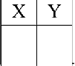
Установите соответствие между названием органического соединения и общей формулой гомологического ряда, к которому оно принадлежит: к каждой позиции, обозначенной буквой, подберите соответствующую позицию из второго столбца, обозначенную цифрой.

цифрой.
РЕАFИРУЮЩИЕ ВЕЩЕСТВА

А) Си и NO
Б) Си и концентрированная HNO,

ПРОДУКТЫ РЕАКЦИИ

- Си(NO,) , N и Н О
- Си(NОЗ)2, NO и Н2О
- Си(NO )2 и H2
НАЗВАНИЕ ВЕЩЕСТВА
А) дивинил
Б) метилпропан В) метилбензол

1) C, H 2n+2
2) C, H 2n

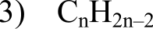
- C, H 2nfi
- C, H 2nfi
ОБЩАЯ ФОРМУЛА

В) Си и разбавленная HNO, Г) Си и Cl
  - CuO и N,
  - CuCl
  - CuCl2
Запишите в таблицу выбранные цифры под соответствующими буквами.

Ответ:
А | Б | В

Запишите в таблицу выбранные цифры под соответствующими буквами.

Ответ:
А | Б | В | Г

Из предложенного перечня выберите два вещества, в молекулах которых атомы углерода соединены одной o- и двумя п-связями.
- ацетилен
- этилен
- этан
- бутин-2
- бензол
Запишите в поле ответа номера выбранных веществ
Ответ:
Из предложенного перечня выберите два вещества, которые могут взаимодействовать с бромной водой.
- бензол
- бутадиен-1,3

Из предложенного перечня выберите два вещества, с которыми может взаимодействовать аланин.
- соляная кислота
- глицин
- толуол
- фосфор
- бромид калия
Запишите в поле ответа номера выбранных веществ.
Ответ:
Установите соответствие между химической реакцией и органическим веществом, преимущественно образующимся в этой реакции: к каждой позиции, обозначенной буквой, подберите соответствующую позицию, обозначенную цифрой.

- стирол
- бутан
- циклогексан
Запишите в поле ответа номера выбранных веществ.
Ответ:
Из предложенного перечня выберите два вещества, с которыми может взаимодействовать бутанол-2.
- азотная кислота
- гидроксид меди(ІІ)
- оксид меди(ІІ)
РЕАКЦИЯ
А) димеризация ацетилена Б) тримеризация пропина В) гидрирование
1,3-диметилциклобутана
- бромирование бутана
ПРОДУКТ РЕАКЦИИ
  - 2-бромбутан

  - 1-бромбутан

  - винилацетилен

  - 1,3,5-триметилбензол

  - 2-метилпентан

  - гексан

- водород
- изобутан
Запишите в поле ответа номера выбранных веществ.

Ответ:
Запишите в таблицу выбранные цифры под соответствующими буквами.
А Б В Г
Ответ:

Остановите соответствие между реагирующими веществами и органическим веществом, которое является продуктом реакции: к каждой позиции, обозначенной буквой, подберите соответствующую позицию, обозначенную цифрой.

Из предложенного перечня выберите две реакции гидролиза.
1) СИ OH + CH COOH — CH COOCH + HNO
2 си соосн + ибо си он + си соон
3) 2Na + 2H О = 2NaOH + Н

РЕАFИРУЮЩИЕ ВЕЩЕСТВА
А) этаналь и аммиачный раствор оксида
серебра(I)
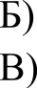
пропаналь и водород этанол и оксид меди(ІІ)
ацетон и водород
ПРОДУКТ РЕАКЦИИ
- уксусный альдегид
- пропанол-2
- пропанол-1
- уксусная кислота
- ацетат аммония
- изопропилацетат
  - Al S + 6H О = 2Al(OH) + ЗН S
  - 4P + 3NaOH + ЗН О = 3NaH PO + PH
Запишите в поле ответа номера выбранных реакций.
Ответ:
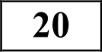 Из предложенного перечня выберите два внешних воздействия, которые не приведvт к изменению скорости химической реакции между карбонатом

Запишите в таблицу выбранные цифры под соответствующими буквами.
А | Б | В | Г

Ответ:
Задана следующая схема превращений веществ:

- увеличение концентрации соляной кислоты
- увеличение давления
- увеличение температуры
- увеличение площади поверхности соприкосновения веществ
- увеличение концентрации хлорида кальция

Х хлорбензол
NаОН(водн. p-p), t°, р

У

Запишите в поле ответа номера выбранных внешних воздействий.

Определите, какие из указанных веществ являются веществами Х и У.
- метан
- фенолят натрия
- бензол
- фенол
- бензоат натрия
Запишите в таблицу номера выбранных веществ под соответствующими буквами.
Ответ:

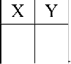
Ответ: Х У

2Установите соответствие между формулой заряженной частицы и степенью окисления фосфора в ней: к каждой позиции, обозначенной буквой, подберите соответствующую позицию, обозначенную цифрой.

2Установите соответствие между названием соли и средой её водного раствора: к каждой позиции, обозначенной буквой, подберите соответствующую позицию, обозначенную цифрой.

ФОРМУЛА ЗАРЯЖЕННОЙ ЧАСТИЦЫ CTEПEHЬ ОКИСЛЕНИЯ
ФОСФОРА
НАЗВАНИЕ СОЛИ
А) ортофосфат калия
СРЕДА PACTBOPA
  - щелочная

А) PCl4
Б) PF6
1) —1
Б) сульфат меди В) карбонат лития
F) нитрат натрия
  - кислая
  - нейтральная

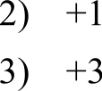
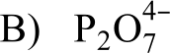 4) +4
5) +5
6) —3

Запишите в таблицу выбранные цифры под соответствующими буквами.
А | Б | В

Ответ:
Запишите в таблицу выбранные цифры под соответствующими буквами. Ответ:

2Установите соответствие между способом внешнего воздействия и
А | Б | В | Г

направлением смещения химического равновесия обратимой реакции: к каждой позиции, обозначенной буквой, подберите соответствующую позицию, lO обозначенную цифрой.

2Установите соответствие между формулой соли и продуктом, образующимся на инертном аноде при электролизе её водного раствора: к каждой позиции, обозначенной буквой, подберите соответствующую позицию, обозначенную цифрой.
ФОРМУЛА СОЛИ ПРОДУКТ НА АНОДЕ
ВОЗДЕЙСТВИЕ НА СИСТЕМУ
А) использование 1)
катализатора 2)
Б) увеличение концентрации 3) исходного газообразного
СМЕЩЕНИЕ ХИМИЧЕСКОГО РАВНОВЕСИЯ
в сторону прямой реакции
в сторону обратной реакции практически не смещается

А) Fe,(S 4)3
Б) CuBr
в) кІ
- Ca(NO )2
  - SOz
  - z
  - Н

Br
  - I
  - NO
вещества
В) уменьшение
концентрации исходного газообразного вещества
Г) увеличение концентрации
газообразного продукта

Запишите в таблицу выбранные цифры под соответствующими буквами. Ответ:
А | Б | В | Г

реакции
Запишите в таблицу выбранные цифры под соответствующими буквами. Ответ:
А | Б | В | Г

2Установите соответствие между названиями двух веществ и реактивом, с помощью которого можно различить эти вещества: к каждой позиции, обозначенной буквой, подберите соответствующую позицию, обозначенную цифрой.
Ответом к зaдaнuям 27—29 является чиспо. Запишите это чиспо в поле
ответа в тексте работы, соdяюдая при эmож указанную степень точности. Затем nepeнecитe это число в БЛАНК OTBETOB Х• 1 справа от номеRа соответствующего задания, начиная с правой илеточки. Каждый символ пишите в отдельной илеточке в соответствии с приведённъіми в бланке образуами. Единицы
измерения физичесвих величие писать не нужно.

НАЗВАНИЯ ВЕЩЕСТВ
А) пропанон и пропанол-2 Б) анилин и триэтиламин В) пентин-2 и этилацетат Г) бензол и гексен-2
РЕАКТИВ

- HCl (p-p)
- Ag О (NH p-p)
- В з ( )
- К
- HN з

237

К 115 г раствора с массовой долей хлорида натрия 20% добавили 58 мл воды и 27 г этой же соли. Вычислите массовую долю хлорида натрия (в процентах) в полученном растворе.
Ответ: % (Запишите число с точностью до целых.)

Запишите в таблицу выбранные цифры под соответствующими буквами.
А | Б | В | Г

Ответ:

2 Остановите соответствие между смесью веществ и способом разделения данной смеси: к каждой позиции, обозначенной буквой, подберите соответствующую позицию, обозначенную цифрой.
СМЕСЬ СПОСОБ РАЗДЕЛЕННЯ
А) вода и речной песок 1) отстаивание и использование Б) нефть и вода делительной воронки
В) поваренная соль и вода 2) выпаривание
  - фильтрование
  - перегонка
  - действие магнитом
Запишите в таблицу выбранные цифры под соответствующими буквами. Ответ:
А | Б | В

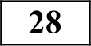

239
Какой объём (н.у.) кислорода (в литрах) необходим для получения 80 л (н.у.)
оксида углерода(ІV) из угля?
Ответ: л (Запишите число с точностью до целых.)

При растворении карбоната магния в избытке азотной кислоты выделилось 5,6 л (н.у.) газа. Вычислите массу карбоната магния (в граммах), вступившего в реакцию.
Ответ: г (Запишите число с точностью до целых.)
Не забудьте перенести все ответы в бланк ответов Х• 1 в
соответствии с инструкцией по въіполнению работы.
18

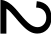

Единый государственный экзамен, 2018 г.

Тренировочный вариант №8 от 18.12.2017

8 / 14

Часть 2

Для записи ответов на задания 30—35 используйте БЛАНК OTBETOB Х• 2. Запишите сначала номер задания (30, 31 и т.д.), а затем его подробное решение. Ответы записъівайте чётко и разборчиво.

Для выполнения заданий 30, 31 используйте следующий перечень веществ:
иодид калия, нитрат бария, сульфат бария, карбонат натрия, пероксид водорода. Допустимо использование водных растворов этих веществ.
Из предложенного перечня веществ выберите вещества, между которыми может протекать окислительно-восстановительная реакция. В ответе запишите уравнение только одной из возможных окислительно-восстановительных реакций. Составьте электронный баланс, укажите окислитель и восстановитель в этой реакции.
- Из предложенного перечня веществ выберите вещества, между которыми может протекать реакция ионного обмена. Запишите молекулярное, полное и сокращённое ионное уравнения только одной из возможных реакций.
- tlpu восстановлении оксида цинка угарным газом образовался металл. Металл прореагировал с концентрированным раствором гидроксида калия с образованием комплексной соли. Через раствор соли пропустили избыток сероводорода, при этом образовался осадок. При нагревании этого осадка с концентрированной азотной кислотой выделился бурый газ.
Напишите уравнения четырёх описанных реакций.
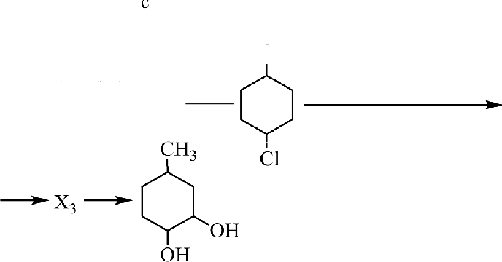
Напишите уравнения реакций, помощью которых можно осуществить следующие превращения:

При растворении 5,75 г натрия в воде получили раствор с массовой долей вещества 20%. К этому раствору добавили 44,5 г 15%-ного раствора хлорида алюминия. При этом образовался тетрагидроксоалюминат натрия. Определите массовую долю щёлочи в полученном растворе.
В ответе запишите уравнения реакций, которые указаны в условии задачи, и приведите все необходимые вычисления (указывайте единицы измерения искомых физических величин).
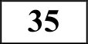 При сгорании некоторого амина получили 40,32 л (н.у.) углекислого газа, 48,6 г воды и 6,72 л (н.у.) азота. Известно, что в молекуле этого амина нет атомов водорода, связанных с атомами азота.
На основании данных условия задания:
  - произведите вычисления, необходимые для установления молекулярной формулы органического вещества и запишите молекулярную формулу исходного органического вещества;
  - составьте структурную формулу этого вещества, которая однозначно отражает порядок связи атомов в его молекуле;
  - напишите уравнение реакции избытка данного амина с серной кислотой.

гептан

Pt, t°
Xi
CнЗ
Cl2, AlClз КОН (спирт. p-p), to
X 2 -

При написании уравнений реакций используйте структурные формулы органических веществ.

О проекте «Пробный ЕГЭ каждую неделю»
Данный ким составлен командой всероссийского волонтёрского проекта
«ЕГЭ 100 баллов» 100ballov и безвозмездно распространяется для любых некоммерческих образовательных целей.

Нашли ошибку в варианте?
Напишите нам, пожалуйста, и мы обязательно её исправим!
Для замечаний и пожеланий: https://vk.coш/topic-10175642 35994898 (также доступны другие варианты для скачивания)

СОСТАВИТЕЛЪ ВАРИАНТА:
ФИО: | Ермолаев Иван Сергеевич
Предмет:
 | С 2010 года
Образование: | Выпускник химического факультета  МГУ им. М.В. Ломоносова
Аккаунт BE: | https://vk.com/rc1circuit

Система оценивания экзаменационной работы по химии
Часть 1
За правильный ответ на каждое из заданий 1—6, 11—15, 19-21, 26—29
ставится 1 балл.
Задание считается выполненным верно, если экзаменуемый дал правильный ответ в виде последовательности цифр или числа с заданной степенью точности.
Задания 7—10, 16—18, 22—25 считаются выполненными верно, если правильно указана последовательность цифр.
За полный правильный ответ в заданиях 7—10, 16—18, 22—25 ставится 2 балла; если допущена одна ошибка — 1 балл; за неверный ответ (более одной ошибки) или его отсутствие — 0 баллов.
№ задания | Ответ
7 | 14
8 | 2114
9 | 4126
10 | 25
16 | 3451
17 | 5312
18 | 32
22 | 2452
23 | 1213
24 | 3122
25 | 4333

задания | Ответ
 | 34
2 | 321
3 | 34
4 | 14
5 | 416
6 | 25
11 | 315
12 | 14
13 | 23
14 | 13
15 | 12
19 | 24
20 | 25
21 | 355
26 | 312
27 | 25
28 | 80
29 | 21

Частъ 2

Критерии оценивания заданий с развёрнутым ответом
Для выполнения заданий 30, 31 используйте следующий перечень веществ:
иодид калия, нитрат бария, сульфат бария, карбонат натрия, пероксид водорода. Допустимо использование водных растворов этих веществ.

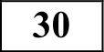 Из предложенного перечня веществ выберите вещества, между которыми может протекать окислительно-восстановительная реакция. В ответе запишите уравнение только одной из возможных окислительно- восстановительных реакций. Составьте электронный баланс, укажите окислитель и восстановитель в этой реакции.
Содержание верного ответа и указания по оцениванию  (допускаются иные формулировки ответа, не искажающие его смысла) | Баллы
Вариант ответа
Элементы ответа:
- Выбраны вещества, и записано уравнение окислительно- восстановительной реакции:
2КІ + Н О — I + 2KOH
- Составлен электронный баланс, указаны окислитель и восстановитель:
1 21— — 2e --—г 1 '
2 — + 1е --—г O—'
Иод в степени окисления —1 (или иодид калия) является восстановителем.
Кислород в степени окисления —1 (или пероксид водорода) — окислителем.
Ответ правильный и полный, содержит все названные выше  элементы | 2
Правильно записан один элемент ответа | 1
Все элементы ответа записаны неверно | 0
Максимальный балл | 2

Из предложенного перечня веществ выберите вещества, между которыми может протекать реакция ионного обмена. Запишите молекулярное, полное и сокращённое ионное уравнения только одной из возможных реакций.

’
Содержание верного ответа и указания по оцениванию  (допускаются иные формулировки ответа, не искажающие его смысла) | Баллы
Вариант ответа
Элементы ответа:
- Выбраны вещества, и записано молекулярное уравнение реакции ионного обмена:
Ba(NO,) + Na СО, = BaCO, + 2NaNO
- Записаны полное и сокращенное ионное уравнения реакций: Ba'° + 2N ‘ + 2Na° + СО " = BaCO + 2Na° + 2NO‘
Ва2 +‘СО 2 = BaCO
Ответ правильный и полный, содержит все названные выше  элементы | 2
Нравильно записан один элемент ответа | 1
Все элементы ответа записаны неверно | 0
Максимальный балл | 2

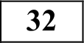 При восстановлении оксида цинка угарным газом образовался металл. Металл прореагировал с концентрированным раствором гидроксида калия с
образованием комплексной соли. Через раствор соли пропустили избыток сероводорода, при этом образовался осадок. При нагревании этого осадка с концентрированной азотной кислотой выделился бурый газ.
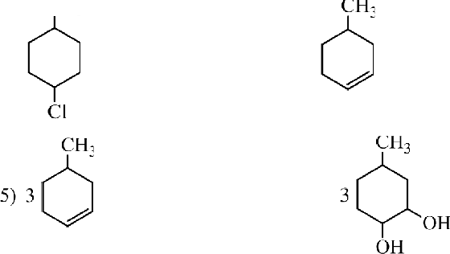
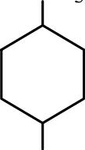
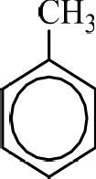
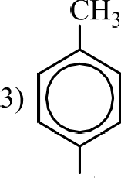
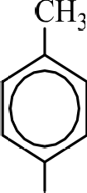
Напишите уравнения четырёх описанных реакций.
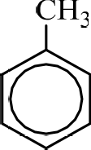
Содержание верного ответа и указания по оцениванию  (допускаются иные формулировки ответа, не искажающие его смысла) | Баллы
Вариант ответа
Ответ включает в себя четыре уравнения возможных реакций,
соответствующих описанным превращениям:

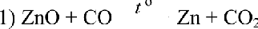
- Zп + 2KOH + 2H О = К [ZП(OH)4] + Н
- K2[Zn(OH)4] + ЗИ S — ZnS + 2KHS + 4H О
- ZnS + 8HNO t‘ ZnS 4 + 8NO, + 4H,O
Правильно записаны 4 уравнения реакций | 4
Правильно записаны 3 уравнения реакций | 3
Правильно записаны 2 уравнения реакций | 2
Правильно записано 1 уравнение реакции | 1
Все уравнения реакций записаны неверно | 0
Максимальный балл | 4

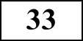 Напишите уравнения реакций, с помощью которых можно осуществить следующие превращения:

гептан

Pt, t°
Xi

Cl2, A1C13
X 2 -
CнЗ

КОН (спирт. p—p), to

Содержание верного ответа и указания по оцениванию  (допускаются иные формулировки ответа, не искажающие его смысла) | Баллы
Вариант ответа
Ответ включает в себя пять уравнений реакций, соответствующих схеме превращений:
1) СГlз —СИХ—C llz —С ИХ—С ИХ — Cf 2 — СИ Pt,

+ 4Н 2

AlCl
+ С12

Cl СИХ
Pt, t°
+ 3Hj

Cl Cl
СНз
спирт p-p s + KCl + Н2О
4) + КОН

0 O C
+ 2KMnO4 + 4HjO + 2MnOj + 2KOH
Правильно записаны 5 уравнений реакций
Правильно записаны 4 уравнения реакций | 4
Правильно записаны 3 уравнения реакций
Правильно записаны 2 уравнения реакций | 2
Правильно записано 1 уравнение реакции | 1

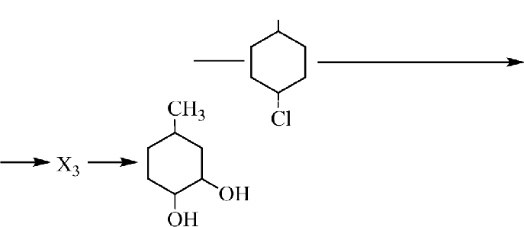
При написании уравнений реакций используйте структурные формулы органических веществ.

Все уравнений реакций записаны неверно | 0
Максимальный балл | 5

Примечание. Допустимо использование структурных формул разного вида (развёрнутой, сокращённой, скелетной), однозначно отражающих порядок связи атомов и взаимное расположение заместителей и функциональных групп в молекуле органического вещества.
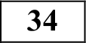 При растворении 5,75 г натрия в воде получили раствор с массовой долей вещества 20%. К этому раствору добавили 44,5 г 15%-ного раствора хлорида алюминия. При этом образовался тетрагидроксоалюминат натрия.
Определите массовую долю щёлочи в полученном растворе.
В ответе запишите уравнения реакций, которые указаны в условии задачи, и приведите все необходимые вычисления (указывайте единицы измерения искомых физических величин).
Содержание верного ответа и указания по оцениванию  (допускаются иные формулировки ответа, не искажающие его смысла) | Баллы
Вариант ответа
Записано уравнение реакции: 2Na + 2H О = 2NaOH + Н
Рассчитано количество вещества реагентов, сделан вывод об избытке NaOH, написано второе уравнение реакции:
п(Na) = 5,75 / 23 = 0,25 моль
П(AlC1з)' 44,5’ 0,15 / 133,5 — 0,05 моль
п(NaOH) = п(Na) = 0,25 моль (избыток) AlC1 + 4NaOH = Na[A1(OH)4] + 3NaC1
Определена масса исходного раствора гидроксида натрия,
вычислены массы: m(NaOH) = 0,25 40 = 10 г
m(p-pa NaOH) = 10 / 0,2 = 50 г
n(NaOH прореагировало) = 4n(AlCl ) = 0,2 моль n(NaOH осталось в растворе) = 0,25 0,20 = 0,05 моль m(NaOH) = 0,05 - 40 = 2 г
Вычислена массовая доля гидроксида натрия в конечном растворе:
ю(NaOH) = 2 / (50 + 44,50) = 2 / 94,5 = 0,021, или 2,1%
Ответ правильный и полный, содержит следующие элементы:  - правильно записаны уравнения реакций, соответствующих условию задания;  - правильно произведены вычисления, в которых | 4

Примечание. В случае, когда в ответе содержится ошибка в вычислениях в одном из трёх элементов (втором, третьем или четвёртом), которая привела к неверному ответу, оценка за выполнение задания снижается только на 1 балл.
используются необходимые физические величины, заданные в условии задания;
- продемонстрирована логически обоснованная взаимосвязь физических величин, на основании которых проводятся расчёты;
- в соответствии с условием задания определена искомая физическая величина
Правильно записаны три элемента ответа | 3
Правильно записаны два элемента ответа | 2
Правильно записан один элемент ответа | 1
Все элементы ответа записаны неверно | 0
Максимальный балл | 4

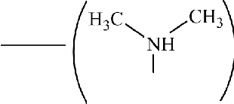
При сгорании некоторого амина получили 40,32 л (н.у.) углекислого газа, 48,6 г воды и 6,72 л (н.у.) азота. Известно, что в молекуле этого амина нет атомов водорода, связанных с атомами азота.
установления молекулярной формулы вещества и записана
молекулярная формула вещества;
- написана структурная формула органического вещества, которая отражает порядок связи и взаимное расположение заместителей и функциональных групп в молекуле в соответствии с условием задания;
- с использованием структурной формулы органического вещества записано уравнение реакции, на которую даётся указание в условии задания
Правильно записаны два элемента ответа | 2
Правильно записан один элемент ответа | 1
Все элементы ответа записаны неверно | 0
Максимальный балл | 3

На основании данных условия задания:
- произведите вычисления, необходимые для установления молекулярной формулы органического вещества и запишите молекулярную формулу исходного органического вещества;
- составьте структурную формулу этого вещества, которая однозначно отражает порядок связи атомов в его молекуле;
- напишите уравнение реакции избытка данного амина с серной кислотой.
Содержание верного ответа и указания по оцениванию  (допускаются иные формулировки ответа, не искажающие его смысла) | Баллы
Вариант ответа
Элементы ответа:
Общая формула амина — СуН Nz
- Найдены количества вещества продуктов сгорания и определена молекулярная формула амина:
п(СО ) = 40,32 / 22,4 = 1,8 моль
П(H2 )' 48,6 18 = 2,7 моль
п(N2) 6,72 / 22,4 — 0,3 моль
п(С) — n(CO ) — 1,8 моль
п(Н) — 2n(H2 )' 5,4 моль
п(N) = 2n(N2)' 0,6 моль
х : у : z = 1,8 : 5,4 : 0,6 = 3 : 9 : 1
Молекулярная формула амина — C,H 9N
- Составлена структурная формула амина:
Н3С N CH3

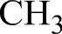
- Составлено уравнение реакции избытка данного амина с серной кислотой:

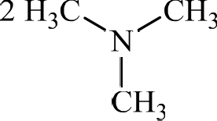 + Н ЅО4 ЅО4
СИХ 2
Ответ правильный и полный, содержит следующие элементы:
- правильно произведены вычисления, необходимые для

